《软件工具与环境》课程实验报告
实验名称 | 实验四 设计制作用户自定义控件
姓名 | 杨程锦 | 系院专业 | 计算机科学与技术 | 班级 | 21-1班 | 学号 | 2021214710
实验日期 | 2023.6.2 |  | 指导教师 | 石雷 |  | 成绩
一、实验目的和要求
一、实验目的
本次实验要求尝试在大实例框架中撰写代码。
二、实验要求
按照实验要求，阅读DataComboBox、DataTree两个控件的相关代码，并尝试对控件修改完善。

二、实验内容（例如实验步骤、代码）
- 阅读 DataComboBox、DataTree两个控件的包装，在 admin 文件下的 UserControl 文件中查看这三个控件的代码：
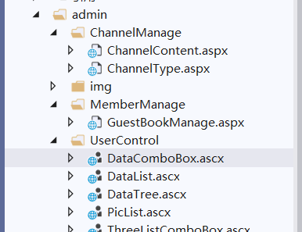

（1）DataComboBox
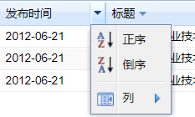
（2）DataTree
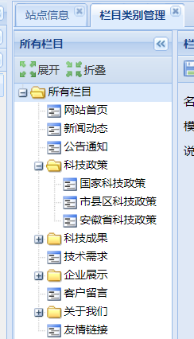

- 设计制作用户自定义控件
在 UserControl 中添加新的用户控件：
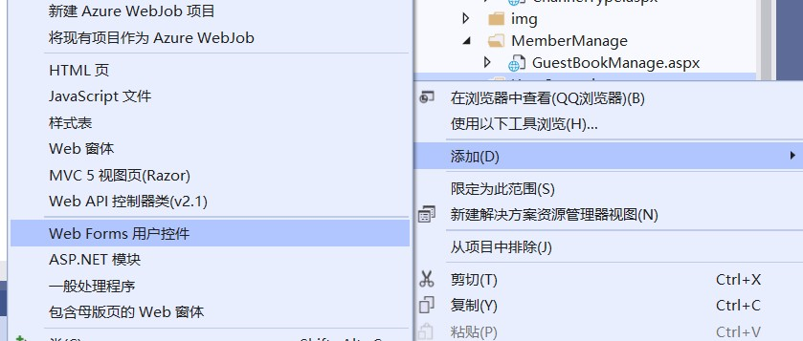
- 成果
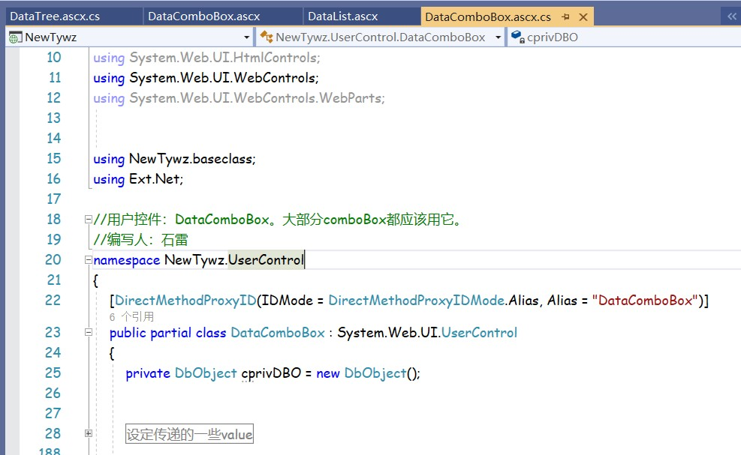
- DataComboBox：下拉列表框控件，一般用于有下拉框提供选择时

- DataTree：树结构存储数据，显示页面中菜单的文件级别关系
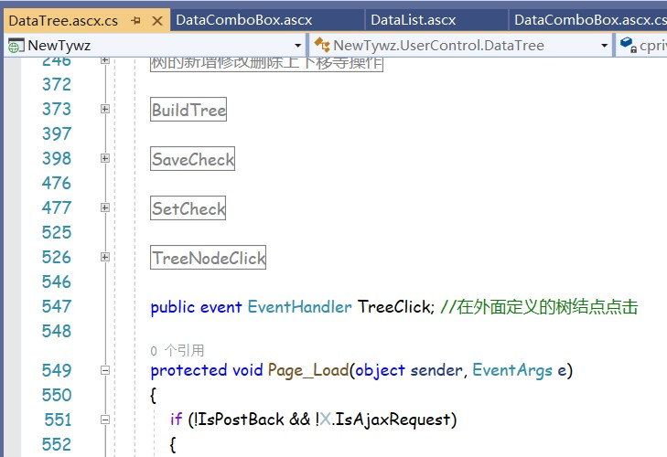

（3）设计制作用户自定义控件

<%@ Page Language="C#" MasterPageFile="~/admin/Tree.Master" AutoEventWireup="true" CodeBehind="NationInfo.aspx.cs" Inherits="admin.UserManage.NationInfo" Title="无标题页" %>
<%@ Register TagPrefix="UserControl" TagName="WinDepartmentMore" Src="/admin/UserControl/WinDepartmentMore.ascx" %>

<asp:Content ID="Content1" ContentPlaceHolderID="head" runat="server">

</asp:Content>
<asp:Content ID="Content2" ContentPlaceHolderID="ContentPlaceHolder1" runat="server">

</asp:Content>
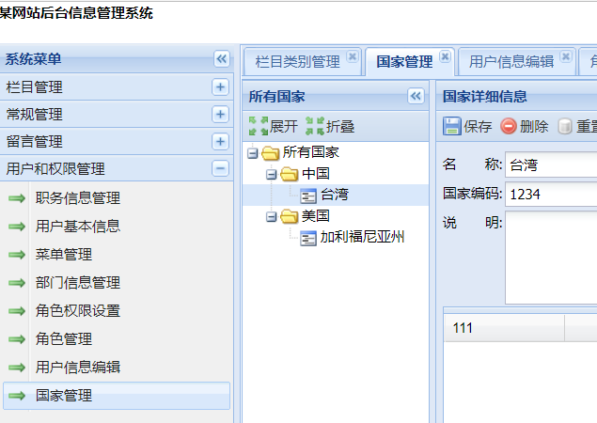

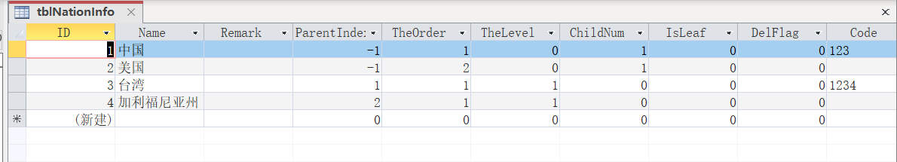

三、实验结果及其分析
用户控件是为了减少相同的部分在不同的页面中重复书写造成的繁琐麻烦，而将经常重复使用的部分包装成一个用户控件，通过设置 UserControl 的属性来对 html 代码进行控制,很好的实现了代码的复用。在此系统中定义的 DataComboBox、DataTree 控件非常实用，虽然.ascx 与.aspx 文件写法相似，但在阅读时仍然需要花费一定精力。其本身需要有通用性、全面性，方便后续写页面是调用可以进行选择而不是缺少功能。
四、签名

